COMUNICADO DE PRENSA
Würth Elektronik amplía la oferta de leds: WL-SUMW y WL-SUTW
LEDs UV-C más potentes para esterilizaciones
Waldenburg (Alemania), 10 de octubre de 2022 – Würth Elektronik presenta sus novedades en optoelectrónica: El fabricante de componentes electrónicos y electromecánicos amplía la serie WL-SUMW con LED UV-C más potentes para aplicaciones de esterilización y presenta los LED UV-A WL-SUTW con un perfil especialmente bajo, que se utilizan, p. ej., en el sector de la horticultura.
Los nuevos dispositivos, al igual que toda la gama, están disponibles de inmediato en stock. Se ofrecen muestras gratuitas previa solicitud. Como servicio adicional, Würth Elektronik ofrece en el catálogo online los productos con sus respectivos archivos Ray para su descarga, con los que se puede simular la distribución de la luz.
Potentes LED UV-C
La gama de productos WL-SUMW de Würth Elektronik se ha ampliado con dos LED UV-C de 275 nm con potencias ópticas de 20 y 50 mW. Los LED UV-C pueden utilizarse para la esterilización, la desinfección de superficies y la purificación del agua y del aire, entre otros cometidos.
Los fundamentos de la desinfección con UV-C están explicados en la Nota de Aplicación Note ANO008: Desinfección con LED UV-C.
Nueva gama de productos LED UV-A
La nueva gama WL-SUTW de LED UV-A se ofrece en el encapsulado PLCC2 SMD plano y está disponible con longitudes de onda de 365 nm a 405 nm. Las aplicaciones típicas de los LED UV-A son el curado por UV, sensores y la detección de falsificaciones. Además, la gama de productos también puede utilizarse para aplicaciones específicas de horticultura.
Würth Elektronik ofrece una extensa información sobre el cultivo de plantas basado en LEDs y consejos específicos en su web sobre horticultura. Las personas interesadas también pueden encontrar en dicha web las Notas de Aplicación ANO002: LED – El futuro de la iluminación en la horticultura y ANO003: Ventajas de la iluminación LED en aplicaciones de horticultura.

Imágenes disponibles
Las siguientes imágenes se encuentran disponibles para impresión y descarga en: https://kk.htcm.de/press-releases/wuerth/
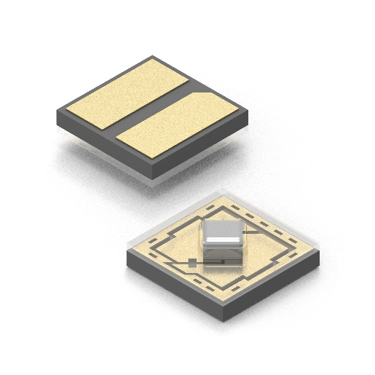Fuente de la imagen: Würth Elektronik  Los nuevos LED UV-C de la gama de productos WL-SUMW. | 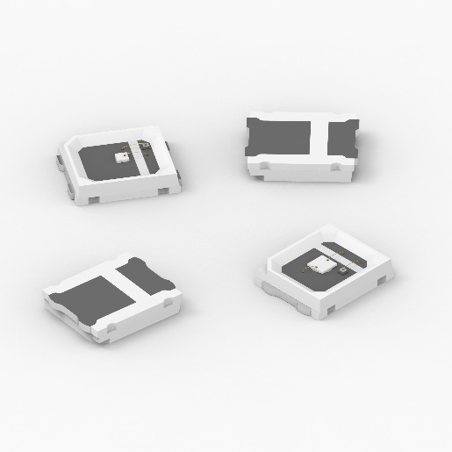Fuente de la imagen: Würth Elektronik  Los nuevos LED UV-A de la gama de productos WL-SUTW

Acerca del Grupo Würth Elektronik eiSos
El Grupo Würth Elektronik eiSos es un fabricante de componentes electrónicos y electromecánicos para la industria electrónica, que aporta soluciones electrónicas innovadoras con su liderazgo tecnológico. Würth Elektronik eiSos es uno de los mayores fabricantes europeos de componentes pasivos y opera en 50 países. Sus plantas de producción en Europa, Asia y América del Norte suministran productos a un creciente número de clientes en todo el mundo.
La gama de productos incluye componentes para EMC, inductores, transformadores, componentes de RF, varistores, condensadores, resistencias, cuarzos, osciladores, módulos de alimentación, transferencia de energia inalámbrica, LED‘s, sensores, conectores, elementos para fuentes de alimentación, interruptores, pulsadores, conexionado, portafusibles, así como soluciones para la transmisión inalámbrica de datos.
La clara vocación de servicio de la empresa se caracteriza por la disponibilidad de todos los componentes del catálogo en stock sin una cantidad mínima de pedido, muestras gratuitas, haciendo hincapié en el soporte técnico con las herramientas de selección proporcionado por el departamento técnico de ventas.

Würth Elektronik forma parte del Grupo Würth, líder del mercado mundial de la tecnología de montaje y fijación. La empresa emplea a 8000 trabajadores y generó una facturación de 1090 millones de euros en 2021.

Würth Elektronik: more than you expect!
Más información en www.we-online.com

Más información:  Würth Elektronik eiSos GmbH & Co. KG  Sarah Hurst  Max-Eyth-Strasse 1  74638 Waldenburg  Alemania  Tel.: +49 7942 945-5186  Correo electrónico:  sarah.hurst@we-online.de  www.we-online.com | Contacto para la prensa:  HighTech communications GmbH  Brigitte Basilio  Brunhamstrasse 21  80339 München  Alemania  Tel.: +49 89 500778-20  Fax: +49 89 500778-77  Correo electrónico: b.basilio@htcm.de  www.htcm.de

